ФАС сочла размещение госзаказа на организацию отдыха на Сямозере законным
27.06.2016
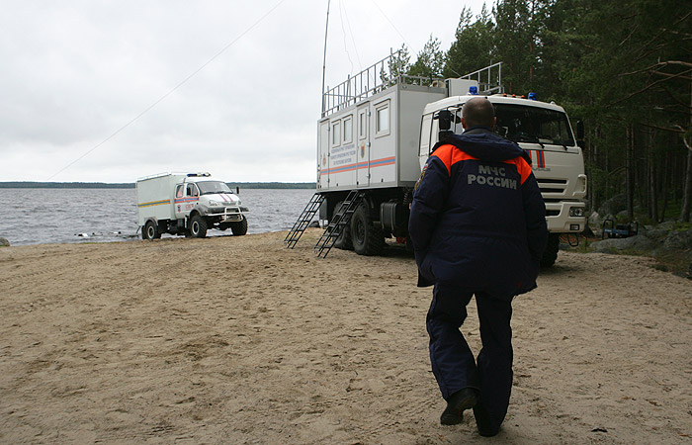
Департамент соцзащиты населения города Москвы посетила с проверкой Федеральная антимонопольная служба. Сотрудники ФАС проверили соблюдение правил размещения госзаказа на летний детский отдых на Сямозере в Карелии, где недавно произошёл трагический случай с участниками лодочного похода. Нарушений в действиях Департамента соцзащиты выявлено не было, как сообщает агентство «Интерфакс».

Заммэра Москвы по социальным вопросам Леонид Печатников отметил в воскресенье в беседе с журналистами, что проведенная ФАС проверка не выявила никаких нарушений при размещении этого госзаказа. Трагедия с детьми из Москвы, отдыхавшими на Сямозере, произошла 18 июня. Её причиной стали плохие погодные условия, несмотря на которые руководством лагеря и инструкторами было принято решение отправить группу отдыхающих детей в лодочный поход. В результате разыгравшегося на Сямозере шторма, лодки с детьми и инструкторами перевернулись, до берега добрались не все из них. По данным МЧС, на озере погибло четырнадцать детей.

Следственный комитет России, оперативно начавший расследование происшествия, оценил действия руководства лагеря как подпадающие под статью 238 УК РФ ч. 3. Она подразумевает оказание услуг, не отвечающих требованиям безопасности. В результате в отношении руководства лагеря было возбуждено уголовное дело, лагерь «Парк-отель Сямозеро» был закрыт, отдыхавшие в нём дети вывезены в Петрозаводск и Москву. В настоящее время содержатся под стражей директор лагеря Елена Решетова, ее заместитель Вадим Виноградов, не сообщившие вовремя о трагедии сотрудникам МЧС. Как отметил в интервью каналу "Вести FM" официальный представитель СКР Владимир Маркин, они надеялись устранить последствия трагического происшествия своими силами.

Кроме того, были задержаны инструкторы, отвечавшие за безопасность членов туристической группы во время отдыха: Лариса Васильева, Регина Иванова и Валерий Круподерщиков. В отношении Валерия Круподерщикова статья может быть заменена на более мягкую ("причинение смерти по неосторожности"), по словам Владимира Маркина, поскольку он предпринимал попытки оказать помощь детям. К уголовной ответственности также привлечена фельдшер скорой помощи, принявшая звонок от одного из попавших в шторм детей, но посчитавшая его шуткой. Информация о трагедии своевременно не поступила к сотрудникам МЧС, в связи с чем спасательная операция была начата слишком поздно.

Адрес страницы: http://golyanovo.mos.ru/presscenter/news/detail/3235631.html
Управа района Гольяново города Москвы

